Ung Uke/Landsturnstevnet 2017

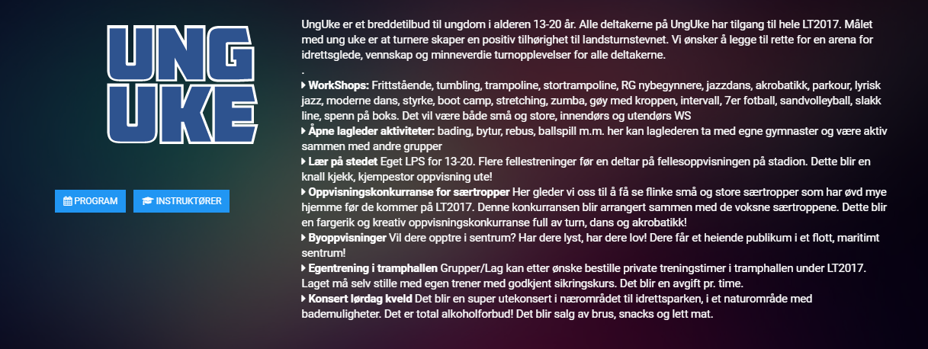
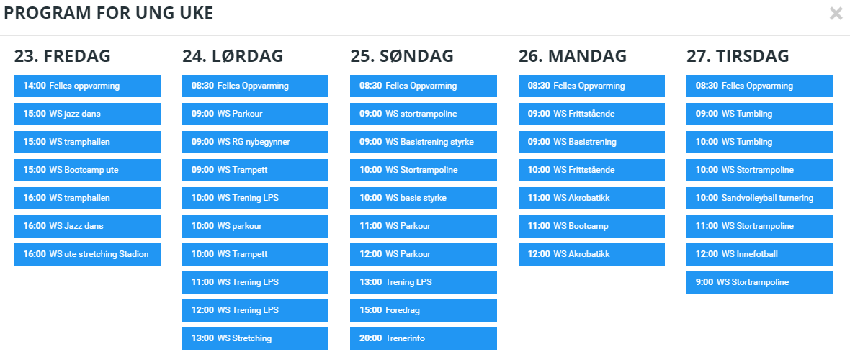

For mer info:
http://landsturnstevnet2017.no/

